

АДМИНИСТРАЦИЯ
СЕЛЬСКОГО ПОСЕЛЕНИЯ ПЕРЕГРЕБНОЕ
Октябрьского района
Ханты-Мансийского автономного округа-Югры

ПОСТАНОВЛЕНИЕ

« | 20 | » | мая | 20 | 19 | г. |  | № | 133
с. Перегребное

Об утверждении
паспорта социально – экономического
развития муниципального образования
сельское поселение Перегребное

В соответствии постановления администрации сельского поселения Перегребное от 23.03.2018 № 73 «Об утверждении формы социально-экономического паспорта муниципального образования сельское поселение Перегребное», рассмотрев основные социально-экономические показатели сельского поселения Перегребное:
1. Утвердить Паспорт социально-экономического развития муниципального образования сельское поселение Перегребное на 01.01.2019 года согласно приложению.
2. Главному специалисту отдела правового обеспечения, муниципальной службы и социальной политики администрации сельского поселения Перегребное Кудрявцевой Виктории Викторовне опубликовывать на официальном веб-сайте Администрации поселения (перегребное.рф) в информационно – телекоммуникационной сети общего пользования (компьютерной сети «Интернет»).
3. Контроль за выполнением постановления возложить на заместителя главы администрации по социальным и организационно-правовым вопросам, заведующего отделом правового обеспечения, муниципальной службы и социальной политики администрации сельского поселения Перегребное П.В. Глухову.

Глава сельского поселения Перегребное А.Г. Козлов

Приложение
к постановлению администрации
сельского поселения Перегребное
от 20 мая 2019 г. № 133

Паспорт
социально-экономического развития сельского поселения Перегребное
на 01.01.2019 год

Наименование паспорта:
Социально-экономические показатели сельского поселения Перегребное

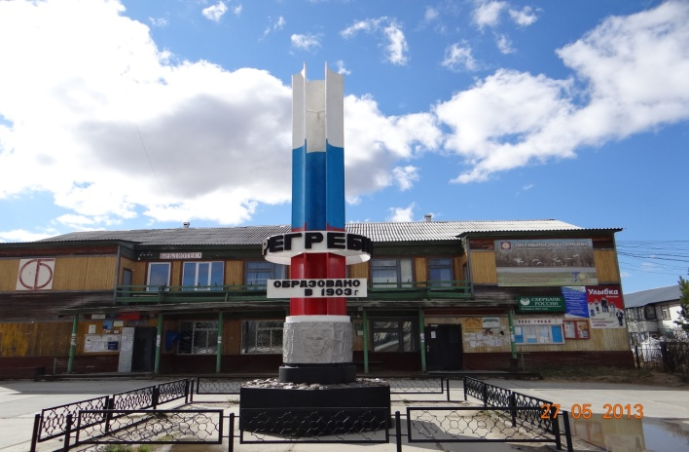
Основные разработчики: Администрация сельского поселения Перегребное
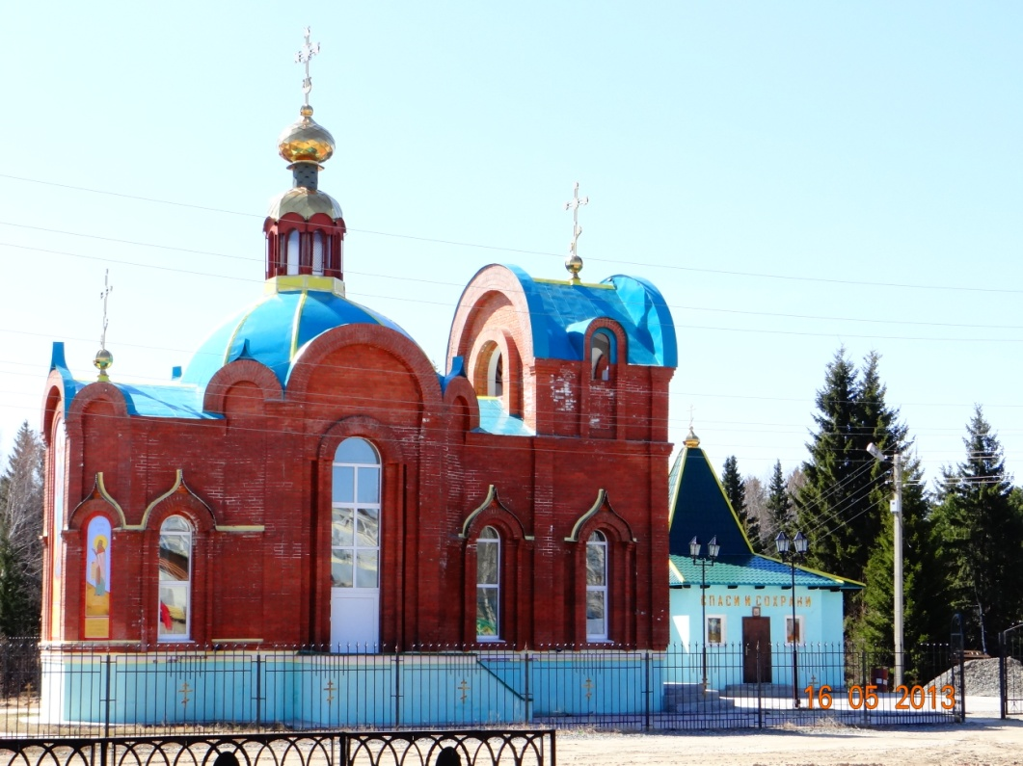
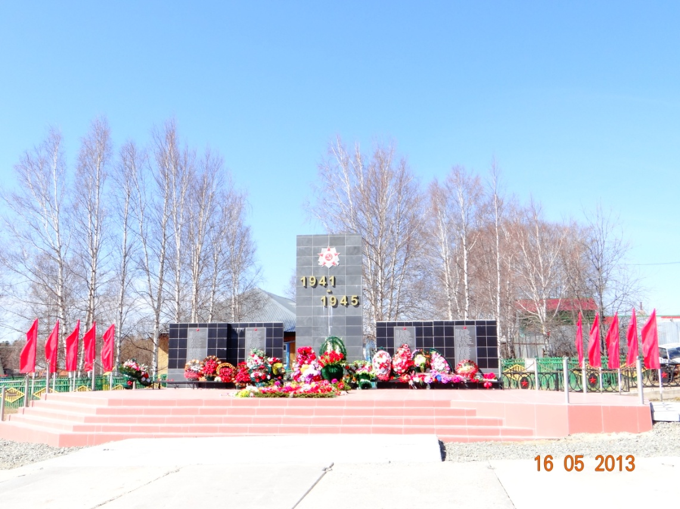
Наименование | Единица измерения | Всего | с. Перегребное | д. Чемаши |  | д. Нижние Нарыкары | д. Верхние Нарыкары
1. Территория население
1. Общая площадь земель в пределах черты поселения - всего | га | 577,5 | 296 | 180 |  | 96 | 5,5
2. Численность постоянного населения на 01.01.2019 (по данным органов государственной статистики) – всего, в том числе: | чел. | 3770 (4129) | 2808 (3176) | 424 (417) |  | 531 (526) | 7 (10)
мужичин | чел. | 1779 (2086) | 1295 (1605) | 208 (203) |  | 272 (271) | 4 (7)
женщин | чел. | 1991 (2043) | 1513 (1571) | 216 (214) |  | 259 (255) | 3 (3)
3. Численность детей (0-16 лет) – всего, в том числе: | чел. | 798 | 631 | 54 |  | 113 | -
мальчиков | чел. | 435 | 340 | 25 |  | 70 | -
девочек | чел. | 363 | 291 | 29 |  | 43 | -
4. Численность постоянного населения в трудоспособном возрасте – всего, в том числе: | чел. | 2324 | 1885 | 133 |  | 299 | 7
мужчин  (16-54 лет) | чел. | 1259 | 1018 | 77 |  | 161 | 3
женщин  (16-49 лет) | чел. | 1065 | 867 | 56 |  | 138 | 4
5. Численность постоянного населения старше трудоспособного возраста - всего, в том числе: | чел. | 814 | 651 | 75 |  | 85 | 3
мужчин (от 55 и старше) | чел. | 265 | 213 | 21 |  | 29 | 2
женщин (от 50 и старше) | чел. | 549 | 438 | 54 |  | 56 | 1
6. Естественный прирост населения за 2018 год | чел. | +2 | -3 | +4 |  | +1 | -
родившихся | чел. | 30 | 22 | 6 |  | 2 | -
умерших | чел. | 28 | 25 | 2 |  | 1 | -
7. Миграционное сальдо за 2018 год | чел. | - | - | - |  | - | -
прибывших | чел. | - | - | - |  | - | -
выбывших | чел. | - | - | - |  | - | -
8. Численность населения коренных малочисленных народов Севера | чел. | 720 | 390 | 49 |  | 276 | 5
ханты | чел. | 383 | 274 | 30 |  | 76 | 3
манси | чел. | 334 | 122 | 17 |  | 193 | 2
ненцы | чел. | 3 | - | - |  | 3 | -
9. Численность пенсионеров | чел. | 1012 | 806 | 115 |  | 91 | -
10. Число семей | ед. | 1498 | 1156 | 174 |  | 168 | -
11. Число многодетных семей | кол-во | 64 | 45 | 8 |  | 11 | -
в них детей | чел. | 196 | 131 | 24 |  | 41 | -
12. Число семей, имеющих средние душевые доходы ниже прожиточного минимума | число семей | 111 | 77 | 11 |  | 23 | -
13. Число семей, получающих субсидии на оплату жилья и коммунальных услуг на конец 2018 года | ед. | 87 | 67 | 1 |  | 19 | -
14. Численность официально зарегистрированных безработных | чел. | 29 | 22 | 3 |  | 4 | -
15. Число предприятий, учреждений, организаций, осуществляющих деятельность на территории сельского поселения Перегребное | ед. | 53 | 38 | 5 |  | 10 | -
16. Среднесписочная численность работников (без внешних совместителей) по организациям, не относящимся к субъектам малого предпринимательства на 01.01.2019 год | чел. | 314 | 220 | 37 |  | 57 | -
17.Среднемесячная заработная плата работников по организациям, не относящимся к субъектам малого предпринимательства на 01.01.2019 год | руб. | 66838,28 | 71257,05 | 37148,31 |  | 30765,36 | -
18. Количество индивидуальных предпринимателей без образования юридического лица, зарегистрированных на территории Октябрьского района на 01.01.2019 | чел. | 49 | 37 | 5 |  | 7 | -
2. Сельское хозяйство
1. Сельскохозяйственные предприятия | ед. | 0 | 0 | 0 |  | 0 | -
1. Сельскохозяйственные предприятия | наименова  ние | 0 | 0 | 0 |  | 0 | -
2. Крестьянско-фермерское хозяйства | ед. | 9 | 6 | 2 |  | 1 | -
2. Крестьянско-фермерское хозяйства | наименова  ние | КФХ  Кугаевская М.Н., Макаров В.А., Огорелкова Н.В. Курчак Е.А.  Ловкин А.Ю.,  Соломонов В.В.,  Сахнова Е.А., Стукаленко Н.Н.,  Кривых П.С. | КФХ  Кугаевская М.Н.,  Макаров В.А., Огорелкова Н.В., Курчак Е.А.,  Ловкин А.Ю.,  Соломонов В.В. | КФХ  Сахнова Е.А.,  Стукаленко Н.Н. |  | КФХ  Кривых П.С. | -
3. Количество личных подсобных хозяйств | ед. | 42 | 20 | 10 |  | 10 | -
4. Наличие скота и птиц в ЛПХ, в т.ч.:
Крупнорогатого скота | гол. | 49 | 23 | 17 |  | 9 | -
В т.ч. коров | гол. | 27 | 15 | 9 |  | 3 | -
свиней | гол. | 39 | 18 | 11 |  | 10 | -
Овец/коз | гол. | 31 | 22 | 9 |  | - | -
Лошадей | гол. | 60 | 50 | 10 |  | - | -
кроликов | гол. | 300 | 55 | 245 |  | - | -
Птиц | гол. | 311 | 146 | 75 |  | 90 | -
3. Промышленное производство
1. Отгружено товаров собственного производства по организациям, не относящимся к субъектам малого предпринимательства - всего | тыс.руб. | - | - | - |  | - | -
2. Добыча и переработка рыбы:
Количество предприятий | ед. | 3 | 3 | - |  | - | -
Количество предприятий | наименование | ИП Глава «КФХ» Пирогов А.В.;  ИП ПанчишинРН.;  ООО «Бурый медведь» | ИП Глава «КФХ» Пирогов А.В.;  ИП Панчишин Р.Н.;  ООО «Бурый медведь» | - |  | - | -
Вылов рыбы | тонн | 228 | 228 | - |  | - | -
Товарная пищевая рыбная продукция | тонн | - | - | - |  | - | -
3. Заготовка и обработка древесины: |  | - | - | - |  | - | -
Количество предприятий | ед. | - | - | - |  | - | -
Количество предприятий | наименование
Производство деловой древесины | тыс.  куб.м | - | - | - |  | - | -
Производство пиломатериалов | тыс.  куб.м | - | - | - |  | - | -
4. Жилищный фонд и его благоустройство
1. Число организаций на рынке жилищных услуг, в том числе: | ед. | 4 | 3 | - |  | 1 | -
Муниципальной формы собственности | ед. | - | - | - |  | - | -
Муниципальной формы собственности | наименование | - | - | - |  | - | -
Частной формы собственности | ед. | 3 | 2 | - |  | 1 | -
Частной формы собственности | наименование | ООО «ПриобьСтройГарант» | ООО «ПриобьСтройГарант» | - |  | И.П.Савчук | -
Частной формы собственности | наименование | Перегребнеское ЛПУ МГ ООО «Газпром трансгаз Югорск» | Перегребнеское ЛПУ МГ ООО «Газпром трансгаз Югорск» | - |  | - | -
ТСЖ, управляющие компании | ед. | 1 | 1 | - |  | - | -
ТСЖ, управляющие компании | наименование | ООО «Обское управление жилищным фондом» | ООО «Обское управление жилищным фондом»
2. Общая площадь жилищного фонда - всего | кв.м. | 117300 | 92344,4 | 11814,8 |  | 13140,8 | -
3. Число жилых квартир | кол-во | 1843 | 1440 | 175 |  | 228 | -
4. Обеспеченность 1 жителя общей площадью | кв.м. | 107,6 | 27,9 | 29,0 |  | 28,0 | 22,7
5. Общая площадь с печным отоплением | кв.м. | 123 | - | 123 |  | 0 | -
6. Жилищный фонд в собственности юридических лиц: | кв.м.
Общая площадь | кв.м. | 22980 | - | - |  | - | -
Число жилых квартир | кол-во | 313 | - | - |  | - | -
6.1. Жилищный фонд в собственности юридических лиц оборудованный: | кв.м. | - | - | - |  | - | -
водопроводом | кв.м. | 23728,1 | 23728,1 | - |  | - | -
канализацией | кв.м. | 23728,1 | 23728,1 | - |  | - | -
Центральным отоплением | кв.м. | 23728,1 | 23728,1 | - |  | - | -
газом | кв.м. | 23858,5 | 23858,5 | - |  | - | -
ванными | кв.м. | 23728,1 | 23728,1 | - |  | - | -
Горячим водоснабжением | кв.м. | 23525,1 | 23525,1 | - |  | - | -
Напольными электроплитами | кв.м. | - | - | - |  | - | -
7. Муниципальный жилищный фонд:
Общая площадь | кв.м. | 31603,2 | 12736,4 | 11414,3 |  | 7452,5 | -
Число жилых квартир | кол-во | 601 | 294 | 167 |  | 140 | -
8. Муниципальный жилищный фонд оборудованный:
водопроводом | кв.м. | 27253,5 | 12518,7 | 12460,2 |  | 2274,6 | -
канализацией | кв.м. | 22684,3 | 10224,1 | 12460,2 |  | - | -
Центральным отоплением | кв.м. | 28072,1 | 13374,7 | 12460,2 |  | 2237,2 | -
газом | кв.м. | 36126,4 | 17367,2 | 12617,1 |  | 6142,1 | -
ванными | кв.м. | 19323,9 | 11345,5 | 6159,6 |  | 1818,8 | -
Горячим водоснабжением | кв.м. | 17018,8 | 1718,8 | - |  | - | -
Напольными электроплитами | кв.м. | 17710,7 | 17710,7 | - |  | - | -
9. Жилищный фонд, находящийся в личной собственности
Общая площадь | кв.м. | 49735,7 | 44640,2 | 294,2 |  | 4801,3 | -
Число жилых квартир | кол-во | 765 | 688 | 6 |  | 71 | -
10. Жилищный фонд, находящийся в личной собственности граждан оборудованный:
водопроводом | кв.м. | 31781,9 | 30444,1 | - |  | 1337,8 | -
канализацией | кв.м. | 30444,1 | 30444,1 | - |  | - | -
Центральным отоплением | кв.м. | 31674,9 | 30444,1 | - |  | 1230,8 | -
газом | кв.м. | 43895,2 | 39154,4 | - |  | 4740,8 | -
ванными | кв.м. | 31948,2 | 30441,1 | - |  | 1507,1 | -
Горячим водоснабжением | кв.м. | 14545,0 | 11500,9 | 3044,1 |  | 0 | -
Напольными электроплитами | кв.м. | - | - | -
11. Бесхозяйственный жилищный фонд: |  | - | - | - |  | - | -
Общая площадь | кв.м. | - | - | - |  | - | -
Число жилых квартир | кв.м. | - | - | - |  | - | -
12. Число семей, состоящих в качестве нуждающихся в жилых помещениях по договорам социального найма | кол-во | 59 | 31 | 11 |  | 17 | -
В них человек | чел. | 165 | 75 | 36 |  | 54 | -
13. Жилые дома, признанные в установленном порядке непригодными и аварийными | кол-во | 136 | 54 | 59 |  | 23 | -
В них квартир | кол-во | 503 | 300 | 106 |  | 36 | -
Площадь жилых помещений | кв.м. | 22373 | 14920 | 5422,5 |  | 2030,8 | -
Количество проживающих | чел. | 1011 | 668 | 264 |  | 79 | -
14. Строения, не отнесенные к жилым помещениям, в которых расположены приспособленные для проживания помещения (балки) | кол-во | - | - | - |  | - | -
15. Площадь квартир, введенная в действие за год – всего, в том числе: | кв.м. | - | - | - |  | - | -
За счет средств бюджета | кв.м.
За счет средств предприятий | кв.м.
За счет средств индивидуальных застройщиков | кв.м.
5. Жилищно-коммунальное хозяйство
5.1. Водопроводы | - | - | - | - |  | - | -
1. Количество и мощность водозаборов: | - | - | - | - |  | - | -
количество | ед. | 3 | 1 | 1 |  | 1 | -
мощность | т.м3 в сут. | 1224 | 720 | 168 |  | 336 | -
2. Количество и мощность очистных сооружений |  | 660 | 480 | 36 |  | 144 | -
количество | ед. | 3 | 1 | 1 |  | 1 | -
мощность | т.м3 в сут. | - | - | - |  | - | -
3. Одиночное протяжение уличной водопроводной сети | км. | 19,100 | 14,26 | 0,24 |  | 4,6 | -
В том числе ветхой и аварийной | т.м3 | 3,7 | 2,1 | - |  | 1,6 | -
5.2. Канализация | т.м3 в сутки
1. Мощность очистных сооружений | т.м3 в сутки | 1 | 1 | - |  | - | -
2. Одиночное протяжение хозяйственно-бытовой канализационной сети | км. | 16,55 | 16,55 | - |  | - | -
3. Число полигонов по утилизации твердых бытовых отходов, санкционированных свалок | ед. | 2 | 1 | - |  | 1 | -
5.3. Теплоснабжение
Предприятия | ед. | 4 | 2 | 1 |  | 1 | -
Предприятия | наименование | ООО «ПриобьСтройГарант» | ООО «ПриобьСтройГарант» | ООО «ПриобьСтройГарант» |  | ООО «ПриобьСтройГарант» | -
Предприятия | наименование | Перегребненское ЛПУ ООО «Газпром трансгаз Югорск» | Перегребненское ЛПУ ООО «Газпром трансгаз Югорск» |  |  | ООО «ПриобьСтройГарант»
1. Котельные - всего | кол-во | 4 | 2 | 1 |  | 1 | -
В том числе: муниципальные | кол-во | 1 | - | - |  | 1 | -
2. Число установленных котлов | ед. | 19 | 13 | 3 |  | 3 | -
3. Мощность котлов | гкал/час | 44,13 | 38,030 | 0,86 |  | 5,24 | -
4. Протяжение сети | км | 266,400 | 261,56 | 0,24 |  | 4,6 | -
В том числе ветхих, аварийных |  | 5,600 | 3,7 | 0 |  | 1, 9 | -
5. Отпуск тепла – всего | гкал/год | 9860,957 | 7890,237 | 659,82 |  | 1310,9 | -
В том числе: населению | тыс.гкал/год | 6087,568 | 5420,798 | 0 |  | 666,77 | -
6. Оборудование жилфонда централизованным теплоснабжением | Кол-во квартир | 960 | 933 | 0 |  | 27 | -
5.4. Газоснабжение
1. количество и наименование населенных пунктов, не имеющих централизованного газоснабжения | ед. |  | - | - |  | - | -
 | наименование
2. Одиночное протяжение газовой сети | км | 27,548 | 21,948 | 5,6 |  | - | -
3. Число газифицированных квартир всего, в том числе: | ед. | 1650 | 1508 | 142 |  | - | -
Сетевым газом | ед. | 1650 | 1508 | 142 |  | - | -
Сжиженным газом | ед. | - | - | - |  | - | -
4. Организации (производственные участки, филиалы организаций) по обслуживанию газового хозяйства: | ед. | 2 | 1 | - |  | 1 | -
Предприятия | ед. | 2 | 2 | - |  | - | -
Предприятия | наименование | ООО «Газпром межрегионгаз Север» | ООО «Газпром межрегионгаз Север»
Предприятия | наименование | АО «Газпром газораспределение Север» | АО «Газпром газораспределение Север»
5.5. Электроснабжение
1. Количество и наименование населенных пунктов не имеющих централизованного электроснабжения | ед. | - | - | - |  | - | -
 | наименование
2. Организации (производственные участки, филиалы организаций) по производству, передаче и распределению электроэнергии
Предприятия | ед. | 1 | 1 | - |  | - | -
Предприятия | наименование | ООО «Югорская территориальная энергетическая компания –  Кода» Перегребинский участок | ООО «Югорская территориальная энергетическая компания –  Кода» Перегребинский  участок
3. Протяженность освещенных частей улиц, проездов | км | 31,102 | 12,770 | 5,705 |  | 6,895 | -
6. Пожарные службы
1. Отряд государственной противопожарной службы | ед. | 3 | 1 | 1 |  | 1 | -
1. Отряд государственной противопожарной службы | наименование |  | Филиал казенного учреждения Ханты-Мансийского автономного округа-Югры «Центроспас-Югория» по Октябрьскому району Пожарная часть (село Перегребное) | Филиала казенного учреждения Ханты-Мансийского автономного округа-Югры «Центроспас-Югория» по Октябрьскому району Пожарная команда (деревня Чемаши) |  | Пожарная команда (деревня Нижние Нарыкары) Филиала казенного учреждения Ханты-Мансийского автономного округа-Югры «Центроспас-Югория» по Октябрьскому району | -
7. Муниципальное автономное учреждение «Многофункциональный Центр предоставление государственных и муниципальных услуг Октябрьского района» | ед. | 1 | 1 | - |  | - | -
Тип здания (типовое, приспособленное) |  |  | приспособленное | - |  | - | -
Материал здания (деревянное, каменное) |  |  | бетонное | - |  | - | -
Степень износа здания (аварийное состояние/требует капитального ремонта) | % |  | 80% | - |  | - | -
Численность работников | чел. | 3 | 3 | - |  | - | -
8. Гостиницы, бани, прачечные
1. Гостиницы | ед. | 1 | 1 | - |  | - | -
Наименование |  | «Уют»
Единовременная вместимость гостиниц | койко-мест | - | - | - |  | - | -
Предоставлено койко - суток за год | койко-сут. | - | - | - |  | - | -
2. Бани | ед. | 1 | 1 | - |  | - | -
Количество помывочных мест | пом./мест | 20 | 20 | - |  | - | -
3. Прачечные | ед. | - | - | - |  | - | -
Мощность | кг. в см. | - | - | - |  | - | -
9. Транспорт, связь, СМИ
1. Транспорт
1.1. Речной транспорт: | ед. | 6 | 4 | - |  | 2 | -
1.2. Железнодорожный транспорт: | ед. | - | - | - |  | - | -
1.3. Автомобильный транспорт: | ед. | 1 | 1  Примечание: осуществляет рейс по маршруту с. Перегребное-д. Чемаши | - |  | - | -
1.4. Количество и наименование населенных пунктов не обеспеченных круглогодичной транспортной связью с сетью автомобильных дорог общего пользования | Ед. | 4 | 1 | 1 |  | 1 | 1
 | наименование | с. Перегребное;  д. Чемаши;  д. Нижние Нарыкары;  д. Верхние Нарыкары. | с. Перегребное | Д. Чемаши |  | д. Нижние Нарыкары | д. Верхние Нарыкары
1.5. Протяженность автомобильных дорог общего пользования местного значения (на 01.01.2019) | км | 30632,5 | 18032,0 | 5705,0 |  | 6895,5 | -
в том числе: | км | 30632,5 | 18032,0 | 5705,0 |  | 6895,5 | -
с твердым покрытием | км | 5262,5 | 5262,5 | - |  | - | -
с усовершенствованным покрытием | км | - | - | - |  | - | -
наличие автобусных остановок | шт. | 5 | 4 | 1 |  | - | -
протяженность линий освещения | км. | - | - | - |  | - | -
1.6. Авиация | ед. | Авиасообщение осуществляется компанией АО "Ютейр" на Перегребное и выделена 1 единица, осуществляющая перевозку по маршруту Приобье-Перегребное-Нижние Нарыкары-Октябрьское-Приобье
1.7. Транспорт газа: Перегребненское ЛПУ МГ  ООО «Газпром трансгаз Югорск» ПАО «Газпром» | ед. | 1 | 1 |  | - | - |  | -
2. Международная, междугородняя связь
2.1. ФГУП «Почта России» Белоярский почтамт отделение почтовой связи Перегребное | ед. | 2 | 1 |  | - | 1 |  | -
2.2. Отделения ПАО " Ростелеком" | ед. | 1 | 1 |  | - | - |  | -
количество телефонных аппаратов, всего | ед. | 245 | 220 |  | - | 25 |  | -
в том числе квартирных телефонов | ед. | 230 | 220 |  | - | 10 |  | -
2.3. Служба связи Перегребненского ЛПУ МГ ООО «Газпром трансгаз Югорск» | ед. | 1 | 1 |  | - | - |  | -
количество телефонных аппаратов | ед. | 30 | 30 |  | - | - |  | -
в том числе квартирных телефонов | ед. | 30 | 30 |  | - | - |  | -
2.4. Операторы сотовой связи: | наименование | МТС, Мегафон, Билайн, Мотив, Йота, Теле-2 | МТС, Мегафон, Билайн, Мотив, Йота |  | Мотив, Теле-2, Мегафон | Мегафон, Мотив, Тале-2, МТС, Йота |  | Теле-2
3. Количество и наименование населенных пунктов не обеспеченных выходом в сеть Интернет | ед. | 2 | 1 |  | - | 1 |  | -
3.1. Количество абонентов, подключенных к сети Интернет | ед. | 245 | 198 |  | 0 | 47 |  | -
4. Средства массовой информации | ед. | 1 | 1 |  | 0 | 0 |  | -
4. Средства массовой информации | наименование | 1 | - |  | - | - |  | -
10. Народное образование
1. Учреждения образования | ед. | 4 | 2 |  | 1 | 1 |  | -
1. Учреждения образования | наименование |  | МКОУ «Перегребинская средняя общеобразовательная школа №1» |  | МКОУ «Чемашинская средняя общеобразовательная школа» | МКОУ «Нижне-Нарыкарская средняя общеобразователь  ная школа» |  | -
Тип здания (типовое, приспособленное) |  |  | типовое |  | типовое | типовое |  | -
Материал здания (деревянное, каменное) |  |  | деревянное/каменное |  | кирпичное | кирпичное |  | -
Степень износа здания | % |  | 100 |  | 43 | 27 |  | -
2. Мощность фактическая, мест дневных общеобразовательных учреждений (в соответствии с лицензией), в том числе: | мест | 654 | 392 |  | 100 | 162 |  | -
дневных | мест | 654 | 392 |  | 100 | 162 |  | -
3. Численность учащихся 1-11 (12) классы (на 01.09.2018) - всего, в том числе: | чел. | 495 | 385 |  | 31 | 79 |  | -
очной формы обучения | чел. | 495 | 385 |  | 31 | 79 |  | -
заочной формы обучения | чел. | - | - |  | - | - |  | -
4. Численность учащихся 1-9 классов, в том числе: | чел. | 454 | 359 |  | 25 | 70 |  | -
в возрасте до 16 лет | чел. | 454 | 359 |  | 25 | 70 |  | -
5. Численность учащихся 10-11 (12) классов, в том числе: | чел. | 41 | 26  Примечание:  +2 уч.15 лет |  | 6 | 9 |  | -
в возрасте 16 лет | чел. | 20 | 12 |  | 3 | 5 |  | -
в возрасте 17 лет | чел. | 19 | 12 |  | 3 | 4 |  | -
в возрасте 18 лет | чел. | - | - |  | - | - |  | -
в возрасте 19 лет | чел. | - | - |  | - | - |  | -
5.1. Численность выпускников 11 (12) классов | чел. | 19 | 11 |  | 4 | 4 |  | -
6. Численность учащихся во 2-3 смену | чел. | - | - |  | - | - |  | -
7. Численность учащихся в группах продленного дня | чел. | - | - |  | - | - |  | -
8. Доля лиц, сдавших единый государственный экзамен по русскому языку и математики в общей численности выпускников, участвовавших в едином государственном экзамене по данным предметам в 2018 году | % | 100 | 100 |  | 100 | 100 |  | -
9. Численность обучающихся, относящихся к 1 и 2 группам здоровья | чел. | 440 | 341 |  | 27 | 72 |  | -
10. Доля детей первой и второй групп здоровья в общей численности обучающихся в муниципальных общеобразовательных учреждениях (очной формы обучения) | % |  | 89 |  | 87 | 91 |  | -
11. Численность учителей - всего, в том числе: | чел. | 70 | 36 |  | 12 | 22 |  | -
со стажем работы до 5 лет | чел. | 6 | 4 |  | - | 2 |  | -
2. Учреждения дошкольного образования | ед. | 3 | 1 |  | 1 | 1 |  | -
 | наименование |  | МБОУ «ДСОВ «Аленький цветочек» |  | МКОУ «Чемашинская средняя общеобразовательная школа» | МКОУ «Нижне-Нарыкарская средняя общеобразовательная школа» |  | -
Тип здания (типовое, приспособленное) |  |  | типовое |  | типовое | типовое |  | -
Материал здания (деревянное, каменное) |  |  | деревянное |  | кирпичное | деревянное |  | -
Степень износа здания (аварийное состояние/требует капитального ремонта) | % |  | здание по улицам:  Рыбников 21-66; Строителей 1 «Б» - 57;  Лесная 36 - 58;  Лесная 36 «Б» - 56;  Лесная 36 «В» - 56; Лесная 36 «Д» - 56 |  | 43 | 100 |  | -
12. Мощность фактическая, мест дошкольных образовательных учреждений | мест | 260 | 185 |  | 30 | 45 |  | -
13. Число детей в детских садах | чел. | 219 | 178 |  | 17 | 24 |  | -
14. Число детей в возрасте 0-6 лет, состоящих в очереди для определения в муниципальные дошкольные образовательные учреждения | чел. | - | - |  | - | - |  | -
15. Численность педагогических работников в детских садах, в том числе: | чел. | 17 | 17 |  | - | - |  | -
с высшим профессиональным образованием | чел. | 8 | 8 |  | - | - |  | -
3. Музыкальные школы | ед. | 1 | 1 |  | - | - |  | -
 | наименование |  | ДБУ ДО «Детская музыкальная школа» |  | - | - |  | -
Тип здания (типовое, приспособленное) |  |  | здания по улицам:  Советская 11 «А» - приспособленное;  Строителей 11 «А» - типовое |  | - | - |  | -
Материал здания (деревянное, каменное) |  |  | деревянное |  | - | - |  | -
Степень износа здания (аварийное состояние/требует капитального ремонта) |  | - | 60 |  | - | - |  | -
Численность учащихся | чел. | 73 | 73 |  | - | - |  | -
4. Школы искусств | ед. | - | - |  | - | - |  | -
Тип здания (типовое, приспособленное)
Материал здания (деревянное, каменное)
Степень износа здания (аварийное состояние/требует капитального ремонта) | % | - | - |  | - | - |  | -
Численность учащихся | чел. | - | - |  | - | - |  | -
5. Дома детского творчества | ед. | 1 | 1 |  | - | - |  | -
 | наименование | МБУ ДО «Дом детского творчества» | МБУ ДО «Дом детского творчества» |  | - | - |  | -
Тип здания (типовое, приспособленное) |  |  | приспособленное |  | - | - |  | -
Материал здания (деревянное, каменное) |  |  | деревянное |  | - | - |  | -
Степень износа здания (аварийное состояние/требует капитального ремонта) | % |  | 100 |  | - | - |  | -
Численность учащихся | чел. | 318 | 318 |  | - | - |  | -
6. Детские дома | ед. | - | - |  | - | - |  | -
Число мест в детских домах | мест | - | - |  | - | - |  | -
Число воспитанников в детских домах, в том числе: | чел. | - | - |  | - | - |  | -
на патронажном воспитании |  | - | - |  | - | - |  | -
7. Учреждения начального профобразования | ед. | - | - |  | - | - |  | -
Число мест в учреждениях начального профобразования | мест | - | - |  | - | - |  | -
Численность учащихся в профтехучилищах | чел. | - | - |  | - | - |  | -
11. Здравоохранение | ед. | - | - |  | - | - |  | -
Наименование |  |  | Бюджетное учреждение ХМАО-Югры «Октябрьская районная больница» филиал в селе Перегребное |  | Бюджетное учреждение ХМАО-Югры «Октябрьская районная больница» филиал в деревне Чемаши | Бюджетное учреждение ХМАО-Юргы «Октябрьская районная больница» филиал в д. Нижние Нарыкары
Тип здания (типовое, приспособленное) |  |  | типовое |  | приспособленное | типовое
Материал здания (деревянное, каменное) |  |  | каменное |  | каменное | модульное
Степень износа здания (аварийное состояние/требует капитального ремонта) | % |  | 26,59 |  | 40 | - |  | -
2. Число больничных коек, в том числе: | коек | 21 | 21 |  | - | - |  | -
круглосуточных | коек | 18 | 18 |  | - | - |  | -
дневных | коек | 3 | 3 |  | - | - |  | -
3. Мощность амбулаторно-поликлинических учреждений | пос. в смену | 67 | 50 |  | 7 | 10 |  | -
4. Число станций скорой помощи | ед. | 1 | 1 |  | - | - |  | -
5. Число врачебных специальностей: | чел. | 6 | 6 |  | - | - |  | -
штатная численность | ед. | 9,75 | 9,75 |  | - | - |  | -
занятые должности | ед. | 8,25 | 8,25 |  | - | - |  | -
из них: участковые врачи | чел. | 3 | 3 |  | - | - |  | -
из них: врачи общей практики | чел. | 0 | 0 |  | 0 | 0 |  | -
6. Число среднего медицинского персонала | чел. | 45 | 42 |  | 1 | 2 |  | -
в том числе: медицинских сестер и участковых и медицинских сестер врачей общей практики: | чел. | - | - |  | - | - |  | -
7. Число прочего персонала | чел. | 30 | 27 |  | 1 | 2 |  | -
в том числе: младшего медицинского персонала | чел. | 6 | 6 |  | - | - |  | -
8. Аптечные пункты на базе МБУЗ "Октябрьская ЦРБ" | ед. | - | - |  | - | - |  | -
12. Культура
1. Учреждения культуры - всего, в том числе: | ед. | 5 | 2 |  | 2 | 1 |  | -
Наименование |  |  | Перегребинская сельская библиотека – филиал МБУК «Межпоселенческая библиотека Октябрьского района»;  КСК «Феерия» Перегребненского ЛПУ МГ ООО «Газпром трансгаз Югорск» |  | Филиал Чемашинская модельная сельская библиотека МБУК «Межпоселенческая библиотека Октябрьского района»;  СК Чемаши Структурное подразделение МБУК «Дом культуры «Родник» | Нижне-Нарыкарская сельская библиотека – филиал МБУК «Межпоселенческая библиотека Октябрьского района»;  МБУК «Дом культуры «Родник» |  | -
Музеи: | наименование | - | - |  | - | - |  | -
Прочие учреждения: | наименование | - | - |  | - | - |  | -
Учреждения культуры, находящиеся в собственности поселений | наименование | 1 | - |  | 1 | - |  | -
Учреждения культуры частной формы собственности | наименование | - | - |  | - | - |  | -
2. Библиотечный фонд | экз. | 26493 | 6955 |  | 11326 | 8212 |  | -
3. Читателей в библиотеках | чел. | 1183 | 591 |  | 307 | 285 |  | -
4. Количество мест в клубных учреждениях | мест | 410 | 300 |  | 50 | 60 |  | -
5. Количество киноустановок | ед. | - | - |  | - | - |  | -
6. Количество мест в частных клубных учреждениях | ед. | - | - |  | - | - |  | -
13. Спорт
1. Учреждения физической культуры и спорта - всего, в том числе: | ед. | - | - |  | - | - |  | -
наименование
Тип здания (типовое, приспособленное)
Материал здания (деревянное, каменное)
Степень износа здания | % | - | - |  | - | - |  | -
2. Спортивные сооружения всего: | е. | 8 | 6 |  | 1 | 1 |  | -
их площадь | кв.м. | 5182,6 | 3379,6 |  | 1275 | 528 |  | -
2.1. Плоскостные спортивные сооружения | ед. | 1 | 1 |  | - | - |  | -
их площадь | кв.м. | 2154 | 2154 |  | - | - |  | -
единовременная пропускная способность | чел. | 32 | 32 |  | - | - |  | -
2.2. Спортивные залы | ед. | 4 | 2 |  | 1 | 1 |  | -
их площадь | кв.м. | 862,6 | 559,0 |  | 153,0 | 150,6 |  | -
единовременная пропускная способность | чел. | 221 | 96 |  | 50 | 75 |  | -
2.3. Лыжные базы | ед. | - | - |  | - | - |  | -
2.4. Сооружения для стрелковых видов спорта | ед. | - | - |  | - | - |  | -
2.5. Универсальный хоккейный корт | ед. | - | - |  | - | - |  | -
2.6. Другие спортивные сооружения (лыжно-роллерная трасса) | ед. | - | - |  | - | - |  | -
14. Торговля
1. Количество объектов розничной торговли (рынки, магазины, торговые центры, павильоны, палатки, киоски, аптеки, автозаправочные станции) | ед. | 42 | 32 |  | 3 | 7 |  | -
рынки | ед. | 1 | 1 |  | - | - |  | -
торговые центры | ед. | - | - |  | - | - |  | -
магазины, в том числе: | ед. | 39 | 29 |  | 3 | 7 |  | -
промышленные | ед. | 15 | 12 |  | - | 3 |  | -
продовольственные | ед. | 24 | 17 |  | 3 | 4 |  | -
смешанные | ед. | - | - |  | - | - |  | -
павильоны, палатки, киоски | ед. | 3 | 3 |  | - | - |  | -
аптеки | ед. | 2 | 2 |  | - | - |  | -
аптеки | наименование | ОАО «Октябрьская аптека» Перегрёбинская аптека | ОАО «Октябрьская аптека» Перегрёбинская аптека |  | - | - |  | -
аптеки | наименование | «Аптека»  ИП Простякова И.А. | «Аптека»  ИП Простякова И.А. |  | - |  |  | -
автозаправочные станции | ед. | 1 | 1 |  | - | - |  | -
автозаправочные станции | наименование |  | ООО «НТК»
Площадь объектов розничной торговли | кв.м | 2307,8 | 1665,0 |  | 172,0 | 470,0 |  | -
2. Количество предприятий общественного питания - всего, в том числе: | ед. | 3 | 3 |  | - | - |  | -
социальная сеть общественного питания (школьные столовые) | ед. | 4 | 2 |  | 1 | 1 |  | -
наименование |  |  | МКОУ «Перегребинская средняя общеобразовательная школа №1» |  | МКОУ «Чемашинская средняя общеобразовательная школа» | МКОУ «Нижне-Нарыкарская средняя общеобразовательная школа» |  | -
в них посадочных мест | ед. | 271 | 90 |  | 50 | 41 |  | -
общедоступная сеть общественного питания (столовые, закусочные, рестораны, кафе) | ед. | 3 | 3 |  | - | - |  | -
наименование | ед. | Семейное кафе «Мальвина» | Семейное кафе «Мальвина»
наименование | ед. | Кафе – бар «Вояж» | Кафе – бар «Вояж»
наименование | ед. | Столовая  «Газпром – питание» | Столовая  «Газпром – питание»
в них посадочных мест | ед. | 160 | 70 |  | - | - |  | -
в них посадочных мест | ед. | 160 | 54 |  | - |  |  | -
в них посадочных мест | ед. | 160 | 36 |  | - |  |  | -
15. Охрана общественного порядка:
1. Отделения полиции, территориальные пункты полиции, опорные пункты участковых уполномоченных полиции | ед. | 1 | 1 |  | - | - |  | -
 | наименование | Участковый пункт ОМВД России по ХМАО-Югре в Октябрьском районе | Участковый пункт ОМВД России по ХМАО-Югре в Октябрьском районе |  | - | - |  | -
2. Предоставление услуг по охранной деятельности:
Филиал ОАО "Газпром" "Южно-Уральское Межрегиональное управление охраны ОАО Газпром" | ед. | 1 | 1 |  | - | - |  | -
ООО "Частное охранное организация "Прогрессия" | ед. | 1 | 1 |  | - | - |  | -
16. Банки
Открытое акционерное общество «Сбербанк России» Ханты-Мансийское отделение с. Перегрёбное | ед. | 1 | 1 |  | - | - |  | -
Филиал банка «Газпромбанк» АО в г. Сургуте  Доп. офис 048/1027 | ед. | 1 | 1 |  | - | - |  | -

